**TESTE DE DESENVOLVIMENTO DE SISTEMAS - FRONTEND**

**Nome Completo:**

**Data:**

**Instrução Inicial**: Crie na área de Trabalho, uma nova pasta e renomeie a mesma com seu nome. Você utilizara esta pasta para salvar os testes abaixo.

1. Nenhum corpo que não seja sólido é cristal. Conclui-se logicamente que:

(Somente uma resposta correta)

( ) Algum cristal não é corpo sólido

( ) Todo corpo sólido é cristal

(x) Todo cristal é corpo sólido

( ) Nenhum corpo sólido é cristal

( ) Nenhum cristal é corpo sólido

1. A soma de dois números é 16 e a diferença dos seus quadrados é 128. O produto desses dois números é:

(Somente uma resposta correta)

( ) –36

( ) –12

( ) 12

( ) 36

(x) 48

1. Em determinada rua, há 5 residências que estão numeradas em forma de progressão geométrica crescente, de modo que a primeira residência recebeu numeração 3, e a segunda, numeração 12. Com base nessas informações, assinalar a alternativa CORRETA:

(Somente uma resposta correta)

( ) A numeração da terceira casa é 21.

( ) A numeração da quarta casa é 30.

( ) Somando-se a numeração da primeira e da terceira casa, o resultado é o número da quarta casa.

(x) O resultado da soma da numeração da terceira e da quarta casa é igual a 240.

( ) O resultado da soma da numeração das cinco casas é igual a 1.025.

1. Se:

1=6  
2=26  
3=326  
4=4.326

5= ?  
Qual será o valor correspondente ao 5?

5=54.326

1. Considerando o código JavaScript abaixo assinale a alternativa correta:

<html>

<script>

var a = 20;

var b = 10;

document.write("Trinta é " + (a + b) + " e não "

+ (2 * a + b) + ".");

var minhaVariavel = new Set();

minhaVariavel.add(1);

minhaVariavel.add("some text");

minhaVariavel.add("foo");

document.write("Tamanho: " + minhaVariavel.size);

</script>

</html>

( ) Trinta é 2010 e não 4010. Tamanho: 3

(x) Trinta é 30 e não 50. Tamanho: 3

( ) Trinta é 2010 e não 40 10. Tamanho: undefined

( ) Trinta é 30 e não 50. Tamanho: undefined

1. Assinale a opção que representa a tag HTML 5 responsável por reproduzir arquivos de contenham som ou música:  
   ( ) <phonic>

( ) <img>

( ) <sound>

( ) <music>

(x) <audio>

1. No desenvolvimento web, SASS é um(a):

( ) framework para desenvolvimento em JavaScript, compatível com Angular.

( ) framework para desenvolvimento em Ruby

(x) extensão do CSS que permite o desenvolvimento de regras, variáveis e mixins.

( ) modelo de arquitetura do Ruby on Rails

( ) framework para desenvolvimento JSP

1. Em relação ao processamento do código JavaScript abaixo, o valor da variável b será:  
   var temp = null;

var ind;

var a = (temp == ind);

var b = (temp === ind);

( ) true

(x) false

( ) null

( ) undefined

( ) 0

1. Considerando o framewok JavaScript Angular em sua versão 2 ou superior, assinale a questão correta:

( ) A diretiva *ngFor é responsável por realizar loops de interação entre tags e propriedades HTML.

( ) A diretiva *ngFor é responsável por atribuir valores as propriedades da camada de controle do Angular.

(x) A diretiva ng-if é responsável por realizar comparações booleanas entre variáveis.

( ) O termo @Component representa a definição de métodos da camada de controle do Angular.

( ) Por padrão, todos os arquivos de componentes Angular estão formatados na sintaxe JavaScript.

1. O método ngOnInit implementado pela interface OnInit em componentes do framework Angular é responsável por:

( ) Executar comandos no final do ciclo de vida do componente.

( ) Executar comandos ao carregar a página do componente.

( ) Executar comandos ao destruir o componente.

( ) Executar comandos em qualquer lugar do componente.

(x) Executar comandos no início do ciclo de vida do componente.

1. A locadora Blockbuster deseja apostar em um novo sistema web de locações online para concorrer com os famosos serviços de streaming. Para garantir seu lugar no mercado, a empresa aposta no seu conhecimento de UI e UX para propor uma bela interface de Cadastro de Filmes dessa nova plataforma. Abaixo segue o modelo atual de interface que a Blockbuster usa atualmente:

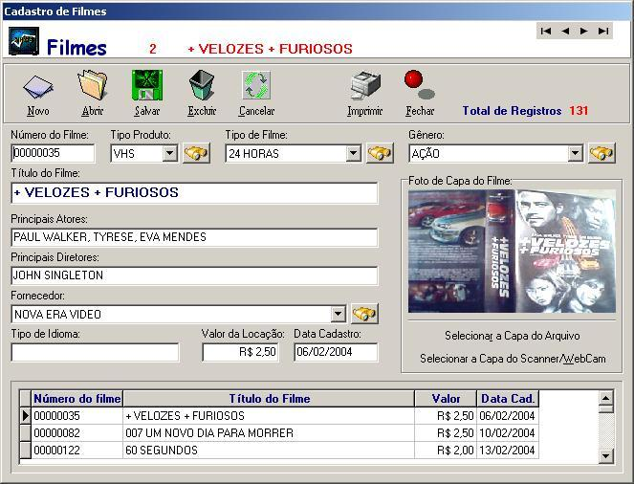

Seu trabalho é realizar um protótipo de baixa fidelidade (wireframe) dessa nova proposta de interface para cadastro de filmes. É importante lembrar que todas as informações DO FILME e ações de PERSISTÊNCIA devem ser mantidas.

1. Utilizando as propriedades de grid do CSS3, cumpra os requisitos e implemente uma interface web a partir do seguinte modelo:

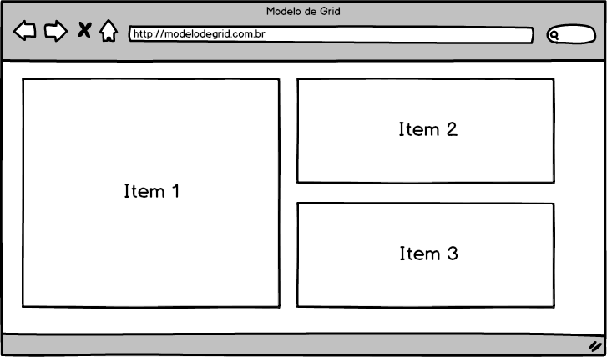

Requisitos

Item 1: Background na cor azul.

Item 2: Background em gradiente da esquerda para direita (duas cores distintas).

Item 3: Background com uma imagem e texto sobre a imagem.

1. Utilizando o framework Angular 2 ou superior (desejável), crie um algoritmo que irá exibir uma listagem de objetos (filmes) com as seguintes propriedades: nome, ano, diretor, gênero, descrição e pôster (url). Os dados para listagem estão disponíveis no arquivo FILMES.json
2. A partir da página de listagem de filmes desenvolvida, customize a interface aplicando conceitos ergonômicos e de web design a fim de deixa-la funcional e atrativa.